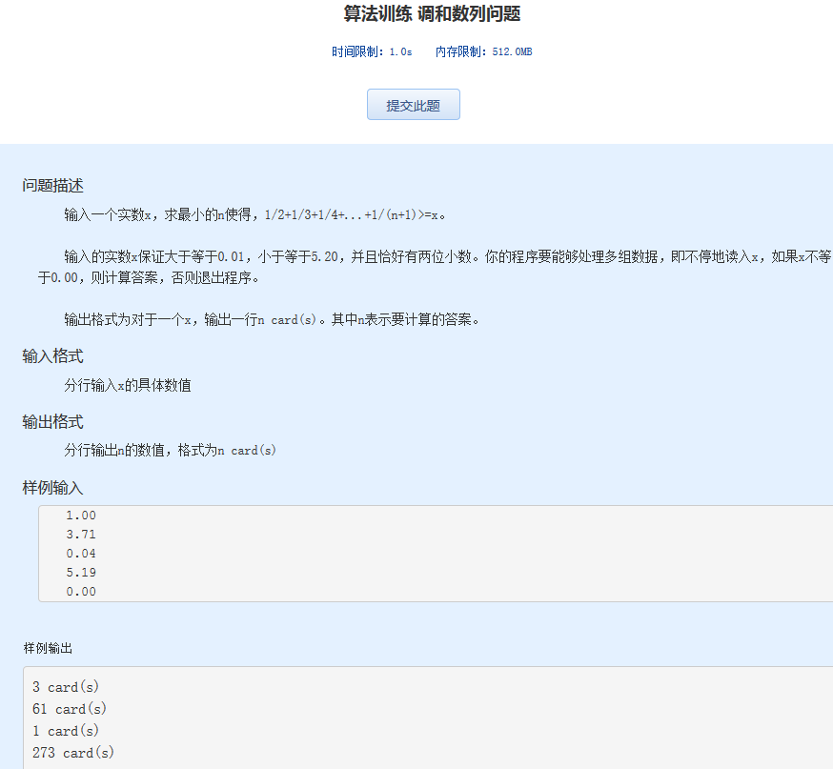 算法训练 调和数列问题
时间限制：1.0s 内存限制：512.0MB

问题描述
输入一个实数x，求最小的n使得，1/2+1/3+1/4+...+1/(n+1)>=x。
输入的实数x保证大于等于0.01，小于等于5.20，并且恰好有两位小数。你的程序要能够处理多组数据，即不停地读入x，如果x不等于0.00，则计算答案，否则退出程序。
输出格式为对于一个x，输出一行n card(s)。其中n表示要计算的答案。
输入格式
分行输入x的具体数值
输出格式
分行输出n的数值，格式为n card(s)
样例输入
1.00
3.71
0.04
5.19
0.00

样例输出
3 card(s)
61 card(s)
1 card(s)
273 card(s)

